La Estructura del ADN

Nombre y apellidos: Matheus Martins Feijó Cotacallapa Fecha: 23/08/2022

<https://www.conosur.bayer.com/es/rosalind-franklin-y-el-descubrimiento-del-adn>

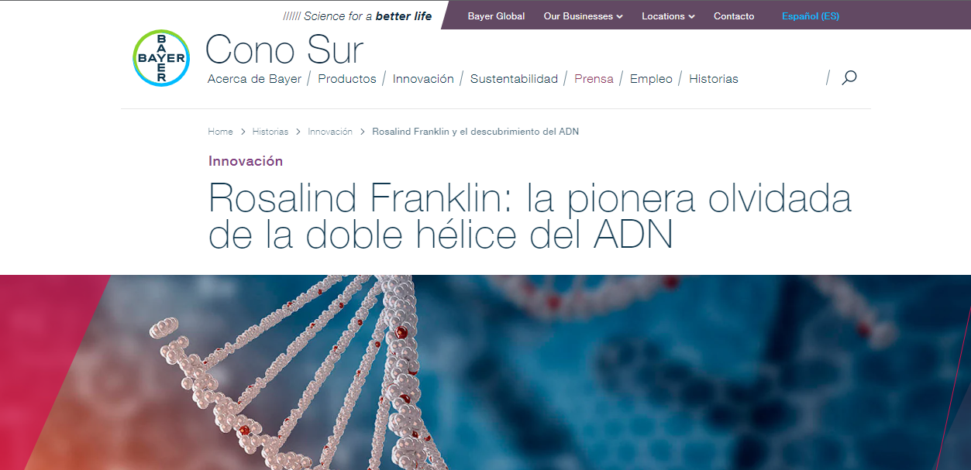

<https://es.khanacademy.org/science/biology/dna-as-the-genetic-material/dna-discovery-and-structure/a/discovery-of-the-structure-of-dna>

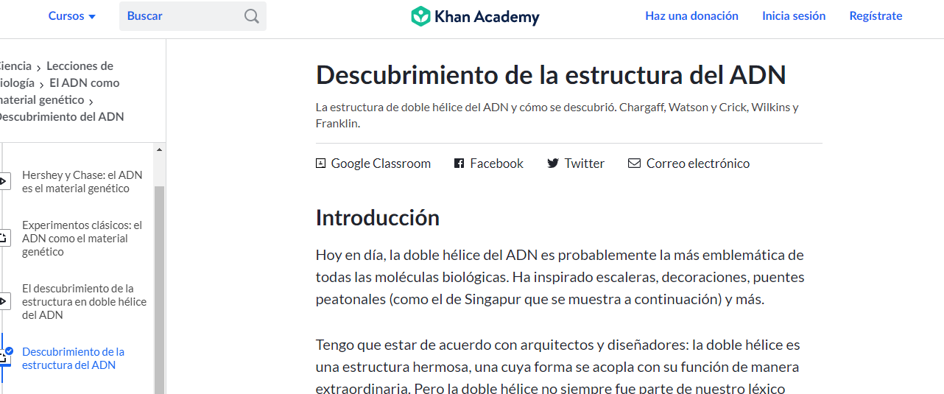

<https://www.lavanguardia.com/vida/junior-report/20191027/471223785960/historia-descubrimiento-adn-nucleotidos-doble-helice.html>

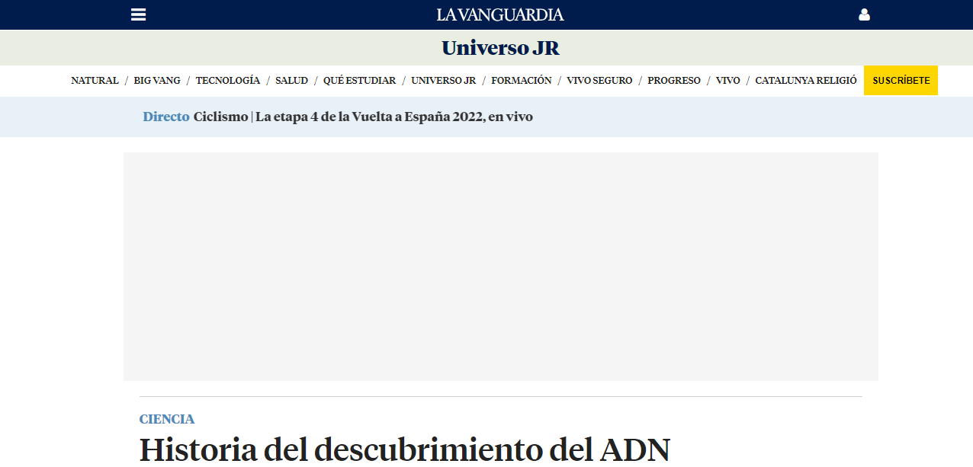

<https://revistas.udistrital.edu.co/index.php/revcie/article/view/10845/11776>

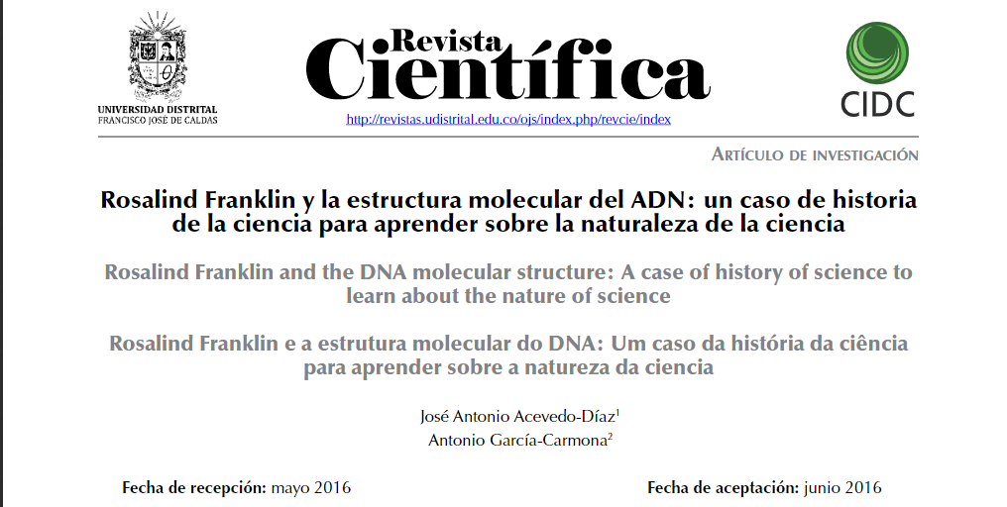

<http://www.cecs.cl/educacion/index.php?section=biologia&classe=29&id=58#:~:text=En%20los%20a%C3%B1os%2020%2C%20Phoebus,desoxirribosa)%20y%20un%20grupo%20fosfato>.

